A karbantartói munka leírása

1. A hotel karbantartói szolgáltatások bemutatása
A karbantartó segíti a magasabb pozícióban lévő karbantartó technikust egy hotel megfelelő működésének fenntartásában. Ez magába foglalja egy biztonságos és kényelmes lakókörnyezet biztosítását a vendégek és a személyzet számára. A karbantartó azokat a feladatokat végzi el biztonságos módon, melyeket általában a fő technikus bíz rá. A fő technikus távolétében a karbantartó vesz át minden karbantartási felelősséget.

Feladatok és felelősségek

Preventív Karbantartás/Biztonság
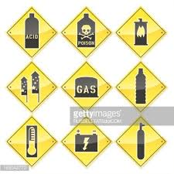 Először is, tisztában kell lennie a veszélyes anyagok, mint az oldószerek, gyúlékony és maró anyagok és freonok, tárolására és kezelésére vonatkozó törvényekkel és szabályozásokkal.
Folyamatosan tisztában kell lennie a hotel tulajdonainak állapotával és nem biztonságos állapot esetén azonnal lépést kell tennie pl: a medencéhez vezető törött kapu, törött lépcsőfokok, tátongó lyukak, törött/kiégett külső világítás.
Meg kell terveznie és el kell végeznie a rutin preventív karbantartást a megfelelő felszerelést használva a rangidős technikus és a karbantartási menedzser útbaigazítása alapján. Meg kell vizsgálnia és karban kell tartania minden eszközt, melyeknek kitűnő állapotban kell lenniük.
Tudnia kell az áramszünetekről, az áramszakadásról a szobákban és más helyeken, csatornatisztításról stb.
Takarítási és a biztonsággal kapcsolatos feladatokat is el kell látnia a munkahelyen.
Biztosítania kell, hogy a raktár területek mindig zárva vannak, ha nincsenek használatban.

Általában
• Azonosítania kell és el kell végeznie az apróbb és mindennapos karbantartási munkákat/javításokat az útmutatás alapján napi szinten az alábbi rendszerekben:
Elektronikai és vízvezetékszerelés (a vízvezetékeket is beleértve)
- Lépcsők, kapuk,kerítések, teraszok, korlátok
- Napelemes vízmelegítők
- Belső/Külső világítás
- Konyha/Cukrász felszerelés
- Lámpák és gázzal működő berendezések (ha használatban vannak ilyenek)
- Redőnyök,ajtók, szekrények, ablakok, üveg tolóajtók
- Bojler, gáz és elektromos
- Ajtózárak, szekrényzárak
- A vendégszobákban
- Belépés ellenőrző rendszerek (ha használnak ilyeneket)
- Liftek és felvonók

• Megvizsgál és segít koordinálni minden szükséges javítást és szolgáltatást. Ha kell, segíti a személyzetet, hogy elkészüljenek a határidő előtt.
• Jelent bármilyen nagyobb javítást, különösen azokat, melyekhez a fő technikus és menedzser jóváhagyása kell, mielőtt bármennyit is költene a pénzalapból.
• Lecseréli a zárakat, kulcsokat és kulcsokat készít.
• Elveszi és a raktár területből a szobába (vagy fordítva) szállítja a nehéz berendezéseket és felszereléseket ahogy a helyzet megkívánja. Segít elszállítani használaton kívüli bútorokat, berendezéseket stb a konténerbe ha ez szükséges.
• Tisztában van a rendelkezésre álló alkatrészek mennyiségéről és hetente informálja a fő technikust a viszonylagos hiányokról.
• Segít tisztán tartani a földet és szemétmentesen.

Felszerelés
A karbantartó felszerelése a következőket követeli meg:
- A hátat támogató öv viselése
- Szemüveg viselése mikor speciális eszközzel dolgozik
- Maszkok, kesztyűk és más biztonsági felszerelés viselése, ahogy a feladatai megkövetelik

Egy ebben a pozícióban dolgozó munkásnak tisztában kell lennie és specializálódnia kell a következő eszközök biztonságos használatában és karbantartásában:
Kézi szerszámok: Különféle kulcsok, kalapácsok, kilincsek, fűrészek, pörölykalapácsok, ollók, exkavátorok stb.
Erő szerszámok: Csavarkulcsok, vágószerszámok, csiszolók, fúrók, fűrészek stb
Szállítási eszközök: Talicskák, targoncák, kézikocsik, vödrök, emelők, emelőbakok, kétágú létrák, teljes létrák, dupla létrák.
Gépezetek: Motorok, pumpák, kompresszorok, fújók, elektromos vagy kézi hajtású ácsfúrók stb.
Mérőeszközök: Tolómérők, voltmérők, ohmmérők, teszt mérők, PH mérők, kaliberek.

De azok az eszközök, melyeknek mindig a karbantartónál kell lennie:
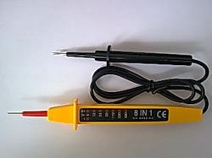

Áramteszter

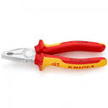

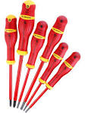 Elektromos fogók

Elektromos csavarhúzók
(2 fajta: kereszt és egyenes, kicsi +nagy)

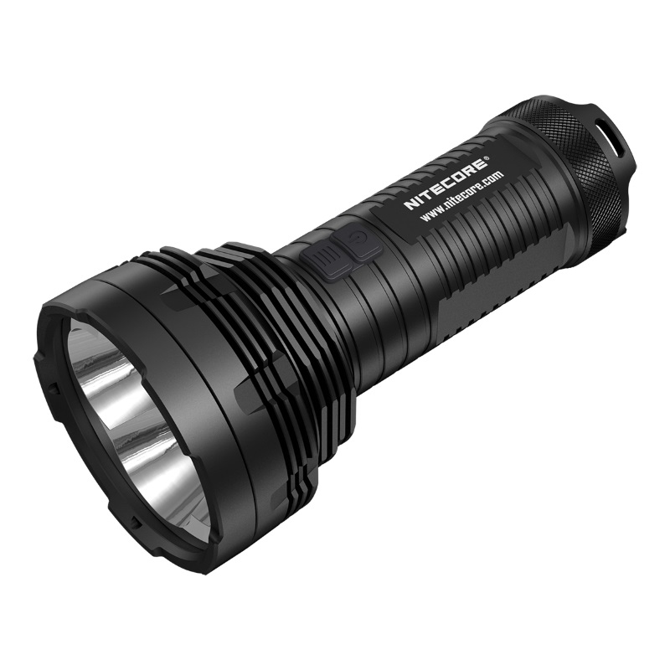 Lencsék
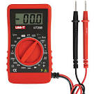

Multiméter

Fehér szigetelőszalag

- Karbantartási rendszerek fajtái
A karbantartásnak több fajtája van, mindegyiknek más a célja és más a beavatkozási ideje. Az alábbiak a leggyakoribb fajták:
1. Preventív Karbantartás: karbantartás, melyet előre meghatározott időközönként, vagy előre megállapított kritériumok alapján végeznek el, a célja, hogy csökkentse a kár, vagy romlás lehetőségét egy tárgy működésében.
2. Tervezett Karbantartás: előre meghatározott időközönként vagy a használat száma alapján elvégzett preventív karbantartás.
3. Előre meghatározott karbantartás: előre meghatározott időközönként, vagy a használat száma alapján, de az állapot előzőleges felmérése nélkül elvégzett preventív karbantartás.
4. Állapot alapján elvégzett karbantartás: teljesítmény ellenőrzésen és/vagy speciális paraméterek és az ezekből fakadó események alapján elvégzett preventív karbantartás.
5. Proaktív karbantartás (Jósló karbantartás): az állapot alapján, fontos paraméterek elemzéséből származó előrejelzések alapján, melyek a tárgy romlását jelzik, elvégzett karbantartás.
6. Korrigáló Karbantartás: az a karbantartás, melyet egy hiba azonosítása után végeznek el és melynek célja az, hogy visszaállítsa a tárgyat abba az állapotába, amiben képes teljesíteni a kívánt működést.
7. Táv-karbantartás: Egy olyan tárgy karbantartása, mely úgy működik, hogy nincs fizikai elérhetőség a tárgyhoz.
8. Közvetett karbantartás: korrigáló karbantartás, amit azonban nem végeznek el a hiba azonosítása után azonnal, hanem közvetve, karbantartási szabályokat követve.
9. Azonnali karbantartás: A hiba felfedezése után azonnal, késedelem nélkül elvégzett javítás a nemkívánatos következmények elkerülése végett.
10. Valós idejű karbantartás (on-line karbantartás): a tárgy működése közben elvégzett karbantartás.
11. Helyben elvégzett karbantartás (on-site karbantartás): karbantartás, melyet a tárgy használatának helyén végeznek el.
12. Üzemeltető karbantartás: Karbantartás, melyet a felhasználó vagy üzemeltető végez el.

Meg kell itt jegyeznünk, hogy a felsorolt karbantartási rendszer fajták speciális tudást követelnek meg a karbantartóktól ahhoz, hogy elvégezzék őket, kivéve a preventív karbantartást. Ennek okán, ez a tréning program a preventív karbantartásra fókuszál.
I. Annak érdekében, hogy szervezettség legyen:
Olyan műveleteknek és tevékenységeknek kell lenniük, mint:
- Vizsgálat, állítás, takarítás, olajozás és apró szervízek, működés, parancsok.
- Müveletek, rendelések, helyettesítések, általános javítások.
* A megfigyelés alatt álló felszerelésnek a lehető legjobb állapotban kell lennie. Gépek esetében gyakran történnek hibák, nincs értelme végrehajtani a Preventív Karbantartás programokat.
* Folyamatos képzés az új módszerekről és fejlesztésekről.
Erőforrások általi támogatás, emeli az értékelési kapacitást, segít a döntéshozásban és a tennivalók megszervezésében.
II. A Preventív Karbantartás program tartalmazza:
* Rutin felladatok, mint az irányítás, beállítás, olajozás, takarítás és vizsgálat. Ezeket a feladatokat általában működés közben végzik el. A különleges esetekhez tartozó útbaigazítások rögzítve vannak.
* Időszakos munkák, mint:
Ellenőrzések, melyeket csak akkor lehet elvégezni, mikor a gép ki van kapcsolva. Alkatrészek cseréje, összeszerelése. Olajcsere, tankok és vezetékek tisztítása stb.
Ezeknek a műveleteknek a sűrűsége a gyártó útbaigazításától, a gép használtságától, a gyártás típusától és technikájától stb.
Mivel az anyagok, alkatrészek és speciális szerszámok mindig szükségesek, figyelmes előkészítésre és tervezésre van szükség.
Mérések
Vibrációk, oszcillációk, rotációk, nyomások, hőmérsékletek, feszültségek, áramlás stb.
- Egészség és biztonság a munkában
A karbantartói feladatok fő ismérve az, hogy biztonságosan hajtsák őket végre.
De mi okoz balesetet?
Általában, a baleset egy szokatlan eseményre utal, melyet emberi, környezeti vagy eseti faktorok okoznak és sérüléssel, halállal, vagy anyagi kárral végződnek/végződhetnek. A három legfontosabb pont a fenti definícióban:

- A balesetek nem végződnek szükségszerűen sérüléssel.

- A balesetek szokatlan és váratlan incidensek.

- A balesetek nem csak úgy megesnek, okozzák őket.

A balesetek leggyakoribb okai a helytelen szerszám és gép használat, hiba a védőfelszerelés használatában, a helyes eljárási mód teljesítésének képtelensége, rossz felszerelés és szerszámok használata, a munkafelületek rossz állapota, a felszerelés helytelen karbantartása és nem megfelelő ellenőrzése.
A baleseteket emberi, környezeti vagy eseti faktorok okozzák. Bármilyen esetben, az ok közvetlenül, vagy közvetve visszavezethető a felügyelőhöz vagy a munkáshoz (emberi faktor),az eljáráshoz, eszközökhöz, felszereléshez és anyagokhoz (eseti faktorok)vagy a munka körülményeihez, mint a zaj, vibráció és rossz oktatás (környezeti faktorok).
Emberi faktorok: Egy balesetet akkor tulajdonítanak egy emberi faktornak, ha valaki azzal okoz balesetet amit csinál, vagy amit nem tud megcsinálni.
Eseti faktorok: Tartalmazza a műveleteket, felszerelést és anyagokat, melyek hozzájárulnak a baleset körülményeihez.
Környezeti faktorok: Három kategóriájuk van - pszichés, kémiai és biológiai.
Hogyan biztosítjuk az egészséget és a biztonságot a munkában?
A cégnek egészség és biztonság szabályokat kell alkalmaznia a munkahelyen
Az Egészség és biztonság program felelősségeit a következő szinteken kell megállapítani:
- A menedzsereknek garantálniuk kell a munkások biztonságát azzal, hogy biztosítják a munkakörnyezet megfelelően van kontrollálva.
- A felügyelők stratégiai pozícióban vannak a kockázatok kezelésére. Az ő teljes támogatásuk nélkül még a legjobban megtervezett egészség és biztonság program is megbukik. Az ő útmutatásuk és hatásuk biztosítja, hogy az egészség és biztonság standardek tiszteletben legyenek tartva és támogatva legyenek és, hogy a standardek és teljesítések homogének legyenek a cégen belül.
- Az alkalmazottak különösen fontosak az Egészség és biztonság program sikerének biztosításában. A képzett alkalmazottak, akik aktívan be vannak vonva a programba, járulhatnak hozzá leginkább ahhoz.

- Mechanikus felszerelés - Elektromos panel
Bárki, aki karbantartóként szeretne dolgozni, kell, hogy rendelkezzen némi alapismerettel az áramról és az elektromos panel működéséről:

Ellenálás: Nehézség az áram folyásában egy vezetékben.
Áramlás: Elektron mozgás egy irányba.
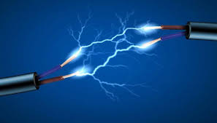

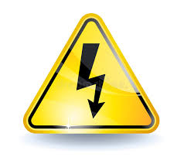 Erő: ez a méret jelzi, hogy az energia milyen gyorsan alakul át (vagy van használva). A magas erő azt jelzi, hogy egy bizonyos mennyiségű energia rövid idő alatt alakul át (van felhasználva), míg az alacsony erő azt jelenti, hogy sok időre van szükségünk ahhoz, hogy átalakítsuk (felhasználjuk) ugyanazt a bizonyos mennyiségű energiát.

Áramlat: Két pont között kialakult potenciálkülönbség. Az analógia alapján a feszültség a kábelre gyakorolt nyomás. A feszültség-nyomás emelkedése az áram intenzitásának emelkedésével jár.

Fogyasztás: az áram ára jelzi az elfogyasztott (felhasznált) mennyiséget és az energia összeg per egységet. Az ár általában euro per kilowattban van megállapítva. Egy kilowatt (KWh) 1000 wattal (Wh) egyenlő. Az ár általában egyenlő az összes mennyiség egységárával.

Az elektromos panel leírása

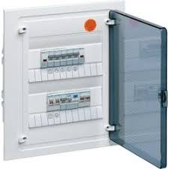Az elektromos panel egy elektromos összetevő, melyet elektromos installációkban használnak, arra, hogy a feszültség és szigetelés az erőműből megszakadjon, más részről biztosítja az asztalból induló és a fogyasztókhoz vezető vonalakat. Az elektromos tábla az a pont, ahol az áramellátó felelőssége véget ér és az elektromos installátor felelőssége kezdődik.
Az elektromos tábla fajtái

Az általa szolgált céltól függően:
• Általános táblák: az egész installáció számára.
• Néhány tábla, vagy altábla: az installáció részeinek, vagy egy berendezésnek.

Elhelyezésüktől függően:
  - Külső/Fali táblák.
  - Süllyesztett panelek.

Felépítési anyaguktól függően:
  - Műanyag panelek.
  - Fém panelek.

Az installáció fajtájától függően:
  - egy fázisú panelek.
- Három fázisú panelek.

A panel tartalmaz:
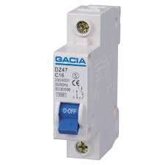• Áramvédő kapcsoló, D. D. E. (Antiilektroplixiakos kapcsoló): Ez egy vezeték szivárgás megszakító, mely megvédi az installációt és az embereket az áramütéstől áramszivárgás esetén.
• Általános kapcsoló.
• Általános biztonság.
• Néhány bipoláris kapcsoló: hogy megállítsuk az áramot egyetlen vonalon.
• Néhány biztosíték: hogy megvédje a vonalakat a rövidzárlattól.
• Jelző lámpák.
• Semleges nyaláb: (kék színű) a rendszer összes semleges vezetéke ide van bekötve.
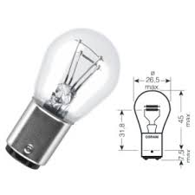• Földelés: (sárga szín) az installációt védő összes cső ide van bekötve.
- Fények - az áram jelenlétét jelzik. A biztosító dobozon keresztül jönnek.Elektromos Biztonság: ez egy elektromos kapcsoló, amelyet egy elektromos hálózatba szerelnek be, hogy megvédje azt túlterhelés, vagy rövidzárlat esetén.
- Földelés: ez egy gyűjtő pontja egy hálózatnak, vagy egy külföldi a fém tárgy vezetékhez egy földelő rendszerrel.
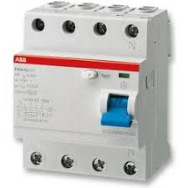
- Védő relé: Ez egy eszköz a testünk és a rendszerünk védelmére áramszivárgás esetén. Ez a riasztó táblába van bekötve és folyamatosan ellenőrzi a potenciálkülönbséget a fázis és a semleges közt, illetve a fázis és a földelés közt. Ha egy elektromos berendezés 30mA-nál (minimum intenzitás az emberi test számára) nagyobb szivárgást ér el, a relé automatikusan lezárol.

Biztosíték fajták:
A biztosítékokat manapság három fajtára osztják

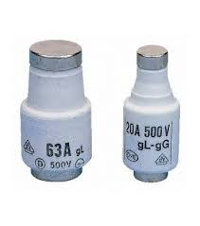 Olvadó biztosíték
Ez a legrégibb és legegyszerűbb biztosíték fajta. Egy szigetelt tokban (porcelán, üveg vagy műanyag) van beágyazva egy kis vezető,amely úgy van megtervezve, hogy egy bizonyos mértékű feszültségig bír ellenállni. Ha, bármilyen okból, a feszültség megemelkedik, a vezető megolvad, ezzel megszakítva az áramot a vezetékben.Mikor ez megtörténik, ki kell cserélni. Széles körben alkalmazzák járművek elektromos rendszereiben, de háztartásokban is széles körben alkalmazzák.
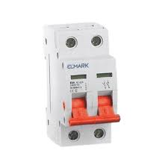Kettősfémes lemezű biztosítékok (áramkör-kikapcsolók)
Az ezen típusba tartozó biztosítékok kettősfémes vékony lemezekből állnak, pl. két, különböző anyagból készített fém vezetékből, különböző hosszúsági tényezőkkel. Amikor a lemez egy bizonyos hőmérsékleti limit fölé melegszik, mely függ az átfolyó áram erősségétől, a vezető két szekciója kitágul és így a lemez meghajlik, megszakítva az áram haladását az áramkörben és következésképp meg is védve azt.

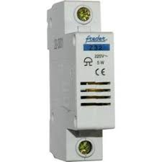Elektronikus Biztosíték
Egy másodlagos elektronikus áramkört használnak az áramkör védelmére, mely úgy van felépítve, hogy hatásai azonosak legyenek a szokásos biztosítékéval.
Az ilyen típusú biztonság használata villamos eszközökben és ipari felszereléseknél alkalmazható, házi, vagy járművekben történő használatra nem alkalmas.

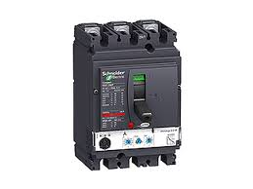Zárt típusú automatikus kapcsolók
A zárt típusú automatikus kapcsolók a leggyakrabban használt típusú kapcsolók. Mindenhol megtalálhatók. Házakban, nagy irodaépületekben és ipari szolgáltatásoknál. A kis kapcsolók a házakban lévő fő elektromos táblán automatikus zárt típusú kapcsolók. Egytől több ezer amperig terjednek. Felismerhetők egyszerű, szögletes műanyag tokozásukról. Védelmet biztosítanak a vezetékek túlterhelésével szemben és a meghibásodott biztosítékokkal szemben rövidzárlat esetén.

Alaplépések az elektromos panel ellenőrzéséhez
Először vizuális ellenőrzést végzünk az elektromos panelen.
- Pillantsunk rá az ajtóra, hogy jól van-e rögzítve
- Ellenőrizzük a lámpákat, mindegyik világít-e
- Ellenőrizzük a relé működését annak megnyomásával.
- Alternatívan a biztosíték fennállását a biztosíték-tesztelővel ellenőrizzük.Kár esetén:
- Ellenőrizzük, nincs-e furcsa szaga (ez esetben egy kábel égett ki)
- Ellenőrizzük, nem jön-e ki füst

Figyelem!!! A biztosítékkal való érintkezés különösen veszélyes lehet. Ezen oknál fogva, ha úgy találjuk, valami nem működik, a megfelelő villanyszerelőt kell hívni. Semmilyen körülmények között se próbáljuk mi magunk elvágni az elektromos panelt.

- Kazánok
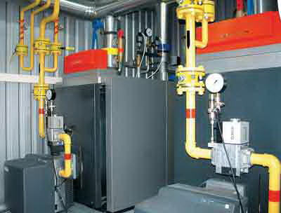
A kazán a központi fűtés nagyon fontos része.
A teljes szolgáltatás zökkenőmentes, biztonságos és gazdaságos működése annak jó állapotától függ.
1. A kazán, a tüzelőtér csöve és a kémény rendszeres karbantartása
2. Tüzelőtér csöve- és a kazán beállítása
Az égés hatásfok szintjének optimalizálása:
- A levegő-tüzelőanyag elegyének ellenőrzése az optimális működés eléréséhez
- A hőmérséklet ellenőrzése. A lehető legalacsonyabbnak kell lennie, de elég magasnak ahhoz, hogy a kipufogógáz kondenzációja (cseppfolyósodása) és a kénsav képződése, mely korrodálja a fémfelületeket, elkerülhető legyen. A lehető legalacsonyabb hőmérséklet függ a tüzelőanyagban lévő kénkő arányától, a kazán és a kémény építőanyagainak típusától.
- Hasonlítsuk össze a kazán teljesítményét és a tüzelőtér csövének égési teljesítményét. Ha az arány nem helyes, az égési erősségen változtatni kell, [a csővég cseréjének és az olajpumpa nyomásmódosításának] megfelelően. Azért legyünk óvatosak ezzel a változtatással, ez a változtatás a kazán működésével áll összefüggésben (a cseppfolyósodás következményeképp bekövetkező korrodálódás elkerülése érdekében).
Jegyezzük meg az alábbiakat is:
- Lángstabilitás
- Gyulladási körülmények kijavítása
- A kipufogógáz kiáramlási szintjei kielégítőek-e
- Kerüljük el az égési teljesítmény csökkentését a meglehetősen sok levegő miatt
3. Csökkentsük a vízkibocsátás hőmérsékletét a kazánban, amennyire lehetséges.
A lehető legalacsonyabb hőmérséklet függ a fűtési igényektől (fűtési teljesítménytől) és a kazánban, illetve a kipufogórendszerben használt építőanyagok típusától (fennáll a korrózió és cseppfolyósodás kockázata) nézzünk utána a gyártó használati utasításaiban a cél elérése érdekében.
4. Kapcsoljuk ki a kazánt, ha nincs már rá szükség (pl. nyáron, ha nem használják melegvíz termelésére).
5. A maximum égési teljesítmény beállítása az épület fűtési igényei szerint. Ez az épület fűtési igényeinek kiszámítása után tehető meg. Vigyázat! A változtatásnak a kazán működési keretein belül kel lemaradnia (a cseppfolyósodás eredményeképp bekövetkező korrózió elkerülése érdekében).
Jegyezzük meg az alábbiakat is:
- Lángstabilitás
- Gyulladási körülmények kijavítása
- A kipufogógáz kiáramlási szintjei kielégítőek-e
- Kerüljük el az égési teljesítmény csökkentését a meglehetősen sok levegő miatt
6. A kazán-tüzelőtércső teljesítményének összehasonlítása és ha a rendszer túl nagy, akkor csővég cseréjével, vagy az egész rendszer cseréjével csökkenthető.
7. A kazán területének fűtési szigetelése a kazán gyártójának konzultációjával.
6. Liftek – Elevátorok
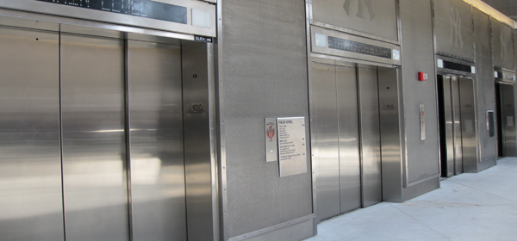
4.4. ábra Lift fotó
Egy lift karbantartása előfeltétele annak zökkenőmentes és biztonságos működésének üzembehelyezésének befejezését követően, működési ideje során.
A cél bármilyen veszélyes szituáció megelőzése és elkerülése, mely felbukkanhat a működési idő során, gondoskodni a biztonságról és a megfelelő funkcionálást biztosítani a lift minden használója számára.
A lift karbantartása alapvetően a következőket foglalja magában:
- Részek beolajozása
- A motoros részek rendbehozatala
- Az elektromos-elektronikai összetevők karbantartása
- Működési élettartamuk meghosszabbítása
- 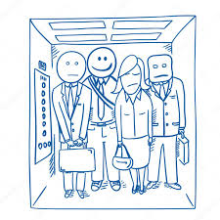Liftszolgáltatók karbantartása (mechanikus/csővég-kerék/csővég) kiváló állapotban tartása
- A lift zökkenőmentes működésének felügyelete
- Fenék-motor tisztítása-tetőkabiné és az egész kábelaknáé
- Sürgős károk kijavítása.
A liftek karbantartásáról szóló jogszabály meghatározza:
A nyilvános terek és épületek, 200 ágynál többet számláló hotelek liftjeire vonatkozó létrejött megállapodást minden évben meg kell újítani.
A lifteknek két alaptípusa van:
Hidraulikus és hozzátapadással működő
- A hidraulikusnak van egy az alaksorban elhelyezkedő, a csörlőhöz csatlakoztatott hengere, ez általában ötnél kevesebb emelettel rendelkező épületekben található meg.
- A hozzátapadással működő lift egy erős motort használ, ahol két erős huzal csatlakozik a tetőhöz, melyek le-fel mozgatják.
Mindkettőt szorosan kontrollálja egy magasan specializált számítógépes rendszer.
Általában a liftek tetejénél helyezkedik el az aknában, míg a törvényhozó biztonsági követelmények elég komplikáltak.
A karbantartónak minden lépésnél teljesítenie kell az arra vonatkozó hasábokat és minden karbantartási tevékenységet, melyet kivitelez.
A sikeres megelőző karbantartás a lift egész felszerelésének következetes ellenőrzésén alapul.
A szerelőnek ellenőriznie kell:
- Működési gyorsaság
- A nyomást, mikor az ajtók záródnak
- Az utastér alatti pumpákat, amik az akna alatt helyezkednek el – sürgős telefon a megfelelő működés érdekében.
Napi szinten nem specializálódott alkalmazottak:
- Bizonyosodjanak meg róla, hogy a lift sávjai tiszták.
- Ellenőrizzék, hogy ha az ajtók zárva vannak, a biztonsági eszközök működnek
- Ellenőrizzék folyadék, szagok vagy az utastér hőmérsékletének szivárgását
- A kabinna kugyanazon a szinten kell lennie, mint az emelet
- Ellenőrizzék a gombokat, nem töröttek-e, a fényeket, vagy, hogy vannak-e laza részek a kabinban.
Egyéb létező veszélyek még akkor is, ha a karbantartás rendszeresen kivitelezett:
Tűz, áradás, vízszivárgás, vandalizmus, rázkódás
Ezen esetek bármelyikében azonnal jelentést kell tenni a meghatalmazott mérnöknek.

7. A konyhai- és cukrászdai eszközök karbantartása
A konyhai szekció a hotelbiznisz ételekkel kapcsolatos részlegének legtechnikásabbnak tartott része és magas fokú szervezettséget igényel. Emellett a munkagépekjól szervezett karbantartása alapvető és fő feladat a hotel zökkenőmentes és profitáló működése érdekében.
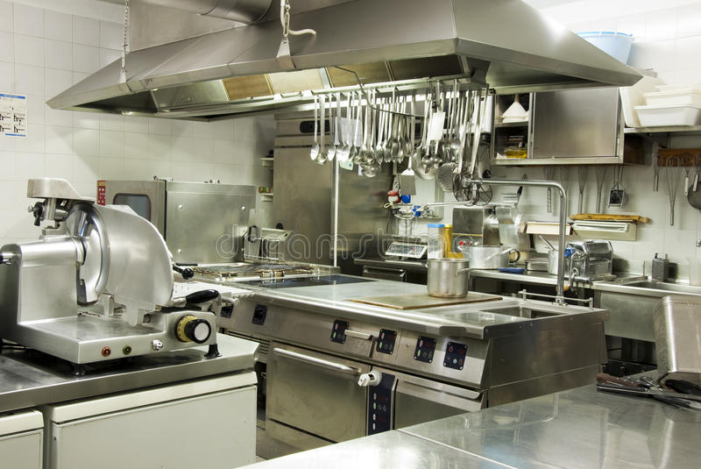

A konyha magas fokú szervezettséget igényel. Minden eszköznek megvan a maga helye. Általában egy professzionális konyha helyiségei fő és segédhelyiségekre különíthetők. A fő helyiségekben jellemzően az étel elkészítésének folyamatai zajlanak és a segédhelyiségek, azok, melyek közvetetten segítik az eredményes munkát. A fő területek:
1. 1. A meleg konyha
2. Hideg konyha
3. Cukrászda
4. A menza vagy büfé
5. Nappali áruraktár – és hűtőkamra.
A fenti helyiségek karbantartása a tisztaság, higiénia és a felszerelés szabályszerű működésének tekintetében a konyha-cukrászda személyzetétől függ. Ugyanakkor a konyhai eszközök karbantartása a karbantartó feladata.
Például a hűtőeszközöknek messze kell lenniük a főzőeszközöktől, így nem kapnak azonnali hőt.
Egy hotel professzionális konyhája kicsit úgy néz ki, mint egy gyár és jól szervezett gépkarbantartást igényel.
A karbantartónak meg kell bizonyosodnia arról, hogy minden eszköz jól szellőztetett és a személyzet tagjai számára könnyen hozzáférhető
A konyha eszközei az energia változatos formáival működnek.
A karbantartónak meg kell bizonyosodnia a helyes energiautánpótlásról.
Működhetnek természetes gázzal, olajjal.
LPG-vel
Vagy árammal.
A kemence a meleg konyhához tartozik. Néhány étel a hotel büféjében készül.
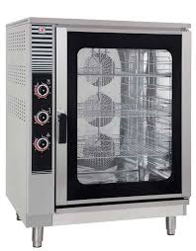A forró légkeveréses sütő növeli a termelékenységet és a készítmények minőségét.
A légkeveréses sütők összes típusa lecsökkenti a szükséges főzési időt. Alapvetően vizes üstként és közönséges sütőként is funkcionálnak. Három típusuk van, magas nyomású, alacsony nyomású és atmoszférikus.
Karbantartási eljárás: Ahhoz, hogy a karbantartó meghatározhassa, a kemence jól működik-e, ellenőriznie kell annak hőmérsékletét és azt, jól van-e beállítva. De hogyan csinálja?
Ehhez kell egy levegő hőmérő (levegő hőmérő) amely felismeri a kemence által generált hőmérsékletet. A sütő termosztáthoz csatlakoztatott. Csukjuk be a sütő ajtaját és kapcsoljuk be. Ha az indikátor a levegő hőmérőben azt mutatja, amit a sütőn is beállítottunk, akkor a sütőnk jól működik. Más esetben a képesített technikai személyzetet kell hívnunk, hogy rendesen helyreállítsák a sütő ellenállását.

A konyhában sok berendezés áll rendelkezésre a főzéshez, elősütéshez, felmelegítéshez, felolvasztáshoz, mindegyik külön-külön műszaki leírást igényel.
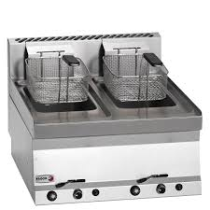A tisztítás és a minőség-ellenőrzés előtt a karbantartó kihúzza a készüléket az áramforrásból. Miután az eszközöket használaton kívül helyezték, zárolni kell.
Az olajsütő mindig a melegítő konyha területén található amit rendeltetésének megfelelően csak sütésre szabad használni. A jó teljesítmény érdekében A termosztátnak megfelelően kell működnie.
Mindig ellenőrizze, hogy az olajsütő zárva van-e
Karbantartás: Hogyan szabályozza a termosztát helyes működését?
A termosztát tetején két csatlakozópont található, általában fehér-fekete vagy piros-piros színű. Amit tenni kel, az az, hogy a két vezeték közül az egyiket mindenképp ki kell húzni. A csavarhúzóval csavarja ki a csavart és távolítsa el. Vegye elő a nyomásmérőt (ami az OM-t számolja), és helyezze el a drótokat mindenegyes csatlakozó pont szélére. Így könnyen meggyőződhet arról, hogy az olajsütő le van kapcsolva. Ha nem észlelünk semmiféle ellenállást, akkor az olajsütő jól működik. Aztán kapcsoljuk be újra a készüléket és kezdjük előről a számolást. Ezután megjelennek a készüléken a megfelelő ellenállást jelző ledek, melyek jelzik a készülék rendeltetés szerű működését.
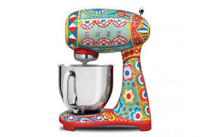
A mixer egy massza keverőgép, amely szószok, mártások elkészítésére alkalmas leggyakrabban cukrászdákban használják, de a megfelelő elem csatlakoztatásával húst is lehet vele darálni, vagy zöldséget vágni, aprítani, darabolni.
A Karbantartó technikus: Ellenőrzi, hogy a biztonsági kapcsolók megfelelően működnek-e, és hogy a készülék beindításakor milyen hangot ad. Ha túl hangos, akkor valószínű, hogy az alsó részre csatlakoztatott keverő meglazult, ezt a pontot csavarhúzóval kell meghúzni, hogy újra stabil legyen.

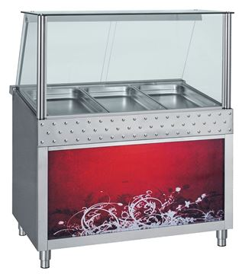A vízgőz fölötti gép un. élelmiszer-karbantartó gép egy sekély vízzel teli medencéből áll, mely elektromos áram segítségével 90 fokra van felfűtve. Különböző méretű konyhai edények kerülnek be, az ínyencebbek a főtt ételt is beteszik, hogy tálalásig se hüljön ki.
Hetente egyszer ellenőrizni kell hogy került e bele szennyező anyag vagy esetleg a dolgozók közül valaki nem a rendeltetésének megfelelően használta.
Ha valamilyen oknál fogva a készülék nem működik, győződjön meg arról, hogy áramtalanítva van, a vízszivattyú le van e zárva, nincs e víz a medencében. Ha bármilyen károsodást észlel, hívja fel az ehhez értő szakembert.

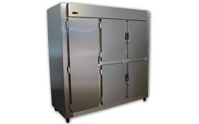Az élelmiszerek megfelelő karbantartásához és előkészítéséhez fontos a hideg konyha, például a hűtő. Minden nap ellenőrizni kell a hűtőszekrény fűtőrendszerének riasztó berendezését.
Heti rendszerességgel kell ellenőrizni az ajtók tömítőanyagának állapotát.
Hetente Ellenőrizze, hogy a riasztás akkor is működik-e, ha egy személy tartózkodik a hűtő kamrában.
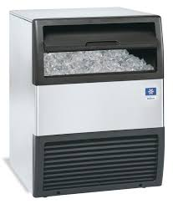Fontos eszköz a jégkocka gyártó készülék is. A megfelelő működés biztosítja a szükséges jeget a szálloda bárjában és konyhájában.

És végül néhány általános tanács- és szabály a karbantartó technikusnak:
- A tűzjelzőt heti rendszerességgel ellenőrizni kell
➢ Az egyes eszközökön vagy helyeken végzett ellenőrzéseket rendszeres időközönként meg kell ismételni.
➢ A szakembernek alaposan el kell olvasnia a felhasználói kézikönyvet. A különböző márkák különböző használati és karbantartói utasításokat tartalmazhatnak

8. Napenergiával működő vízmelegítők:
A napenergiával működő vízmelegítő nagyon fontos eleme a szállodai üzemnek, környezetbarát tulajdonságának köszönhetően jelentős költséget, energiát lehet vele megtakarítani. Két-három évente a napenergiával működő vízmelegítőben ki kell cserélni az Anódot (magnéziumrudat),
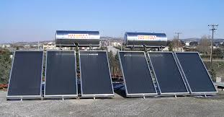

mert ellenkező esetben a kazánban elektrolízis jön létre, melynek hatására könnyen kilukadhat!
Az anód típusú kazánokban található acél, üveg és bronz, melyek közül csak a bronz nem (rozsdamentes).
Az elmúlt években az elektrolízis sokkal hangsúlyosabbá vált az EYDAP hálózat újracsövezése miatt, amelyeket műanyagra cseréltek le, ellentétben a régebbi vízvezeték hálózatokal, melyeket fém csövekkel láttak el.
Ezért a régebben épült vízvezetékek miatt a napenergiával működő vízmelegítők még jobban ellenálltak, ha a karbantartó nem megfelelően végezte el feladatát.
Ezért a régebben épült vízvezetékek miatt a napenergiával működő víz. Mára már minden gyártóra nézve alap feltétel, mert csak így kaphatják meg a működéshez szükséges garanciát
Évente egyszer kötelező előírás a zárt áramkörben (Aithyleglykoli) keringő fagyálló folyadékot betölteni, amelyet a nyár meleg hónapjait követően ősszel kell elvégezni, mert különben hamar elpárolog.

A napenergiával működő vízmelegítő rendeltetésszerű működését időről-időre ellenőrizni és vagy szükség esetén módosítani kell, annak érdekében, hogy a kazán ne menjen tönkre az esetleges túlmelegedés miatt, valamint az idők során elhasználódott és az időjárás viszontagságainak kitett csövek szigetelését el kell végezni, azzal a kockázattal is számolva, hogy rosszabb esetben fagy áll be, vagy jobbik esetben a víz túlforrja magát, amely a berendezés tetején kicsapódik!
Tehát ne felejtse el ellenőrizni készülékét, hogy továbbra is ki tudja használni a nap erejét, de mindenekelőtt elsősorban a közvetlen környezete és személyes biztonságát tartsa szem előtt!

9. Vízvezeték
A szálloda rendelkezik szakképzett személyzettel a hidraulikus károk javítására. A karbantartó szakember evvel együtt néhány alapvető intézkedést is végre kell hogy hajtson:
- Biztosítja a vízvezetékhez csatlakoztatott berendezések megfelelő működését
- Abban az esetben ha vannak eltérő változások, tájékoztassa az illetékes hatóságokat, hogy az eltérő különbséget mielőbb helyre tudják állítani.
Az alapvető vízvezeték-karbantartási iránymutatások a következők:
1) Soha ne szorítsa meg a csapokat, ha csöpög, mert különben használhatatlanná válnak.
2) Az akkumlátorszűrőt úgy lehet könnyen tisztántartani, ha egy éjszakán át ecetben állni hagyja.
3) Egy esetleges elduguláshoz, szennyvízelvezetéshez, mosogatáshoz, fertőzés megszüntetéséhez, növényi kártevők elpusztításához Soha ne használjon egyszerre több maró vegyszert.
4) Soha ne tisztítsa a szanitereket maró hatású vegyszerekkel, csak is enyhébb tisztítószerekkel.
5) Ha a vendéglátóipari egység szezonális nyitvatartással üzemel, a szezon végeztével érdemes a vizet elzárni. Vigyázat, az elzárásnál hagyjon valamennyi vizet a tartályban, hogy amikor megint kinyitja a főcsapot könnyedén tudja majd újra használni.
6) Dobja az olajos, zsíros serpenyőt a mosogatóba, öntsön rá forró vizet, hogy könnyebben tudja zsírtalanítani.
7) Három évente hívjon megfelelő szakembert, aki teljes körű felelősséget tud vállalni az elektromos vagy a napenergiával működő fűtőberendezések rendeltetésszerű működéséért.
8) Legalább Évente egyszer ellenőrizze és tisztítsa meg a csatornarendszer vízszintes felületét, fordítson külön figyelmet a lefolyók állapotának vizsgálatára.
9) Az olajteknő fedő burkolatokat zsírral kell bekenni a kellemetlen szagok elkerülése érdekében.
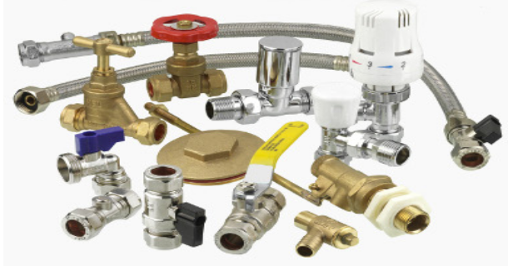

10. A kiadó szobák ellenőrzése és karbantartása
A felszerelés és a gépi berendezések mellett a karbantartó technikus sok esetben a vendégszobák ellenőrzését is elvégzi. Mely a következő lépésekből állhat:

Az ajtó
Kinyitja az ajtót: ellenőrzi, hogy az ajtó STOP jól van e rögzítve, ha szükséges meghúzza a csavart.
Behelyezi a kulcskártyát: ha a zöld led kapcsol be, azt jelenti, hogy a kártya megfelelően működik.
Ha zöldes pirosas színre vált, elemet kell cserélni
Ha csak a piros világít és nem olvassa a kártyát értesíteni kell a recepciós kollégát.
Fürdőszoba ajtó
- Kinyitja az ajtót.
- Egyúttal a kilincs állapotát is megvizsgálja.
- Hosszabb időre megnyitja a mosdó csapjait. Abban az esetben, ha folyik vagy csöpög, értesítenie kell a vízvezeték szerelőt.
- Kinyitja a fürdőkád csapjait is, felváltva (csap vagy zuhany,) mindkét irányba ellenőrzi, hogy a váltókar megfelelően működik e.
- Leellenőrzi a kád lefolyódugóját.
- Megnézi a kádat körülvevő szilikon tömítést, ha fekete körbe, újra kell szilikonozni.
- Ránéz a zuhanyfüggönyre és a tartógyűrűkre.
- Megnézi, hogy a szellőztető berendezés jól működik e, ha nem, akkor hívja az erre külön szakosodott villanyszerelőt.

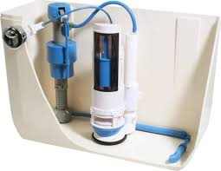
Mosdó
- Leellenőrzi, hogy a WC lehúzója csöpög e vagy rendesen működik e.
- • Megnézi, hogy a pigál egyben van e.

Televízió
- Megfelelően veszi és fogja a csatornákat
- Működik a távkapcsoló

Szobabútorok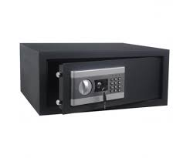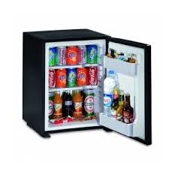
- Elég fényes a szobai tükör.
- Érte az asztalokat, fatáblákat bármi féle sérülés.
- Ellenőrzi a szekrényben - a zsanérokat, hogy olajozottan működnek, kinyitja a széfet, hogy lássa, működik a zár, és újra becsukja, mert (általában egy széfhez két nyitókód tartozik: 4 és 6 számjegyűek).
- Ellenőrizze a minibárt, hogy a hűtési teljesítménye megfelelő, és hogy csatlakoztatva van az elektromos hálózathoz.
- Ellenőrzi a fiókok állapotát, fogantyúk rendben vannak, szerkezetileg jól működnek.
- Ellenőrzi az ágy fejtámláját.
- Megnézi, hogy Az ágy lábai – nem e töröttek
- Ellenőrzi a villanykörtét és hogy a lámpabúra esetleg nem kopott e már.
- Megnézi az ablakokat és az erkélyre nyíló ajtót.

Telefon
Felhívja a recepciót és kéri, hogy hívja, vissza
Ő is visszahívja a recepciót a fürdőszobában lévő telefonról (ha van).

Légkondicionáló
Manuálisan ellenőrzi a légkondicionálót. Három sebesség mellett.

Világítás
Leellenőrzi, hogy az összes lámpa megfelelően világít-e.

Szauna-Hamam
Szauna-Hamam: Felmelegíti, és csak azután látja majd, hogy működik-e. Jól tudja ellenőrizni, mert ha a - piros fény látható, akkor a szagelszívó vagy az akkumulátor lemerült.

Légkondíciónálás
Vizuális ellenőrzésre kerül sor.
Ellenőrizze a szűrőket, ha nem tiszták – vegye ki és mossa is ki mindet.

